
ZAYN ANUNCIA THE KONNAKOL TOUR LA GIRA DE 31 FECHAS MARCA EL RECORRIDO COMO SOLISTA MÁS GRANDE DE SU CARRERA
REGÍSTRATE PARA LA PREVENTA ZAYN VIP KEY AQUÍ
NUEVO SENCILLO “DIE FOR ME” + VIDEO DISPONIBLE MAÑANA
14 DE JUNIO – MONTERREY, MX – ESTADIO BORREGOS
17 DE JUNIO – GUADALAJARA, MX – ARENA VFG
20 DE JUNIO – CIUDAD DE MÉXICO, MX – ESTADIO GNP SEGUROS

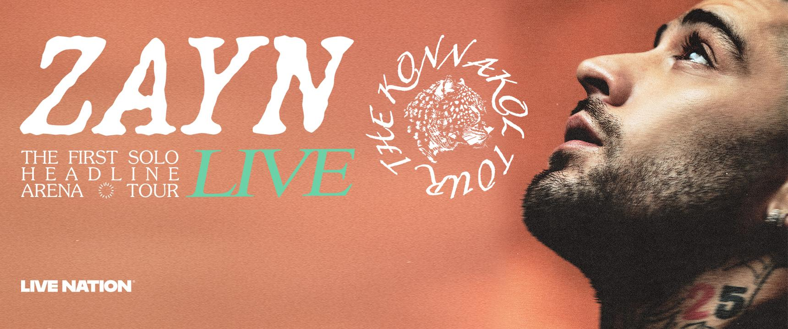
PREVENTA BANAMEX: 12 DE FEBRERO, 2:00 P.M.
Para imágenes aprobadas de artistas y arte de la gira en alta resolución, por favor descárguelo AQUÍ.
5 de febrero de 2026 - El artista multiplatino, compositor, productor y filántropo ZAYN regresa a los escenarios globales con su gira solista más grande hasta la fecha: The KONNAKOL Tour. Esta gira marca su primera vez encabezando arenas y estadios en Norteamérica, Sudamérica, México y el Reino Unido.
Producida por Live Nation, esta extensa gira de 31 fechas comenzará el 12 de mayo de 2026 en Manchester, Reino Unido, en la AO Arena, haciendo paradas globales en Londres, Los Ángeles, Ciudad de México, São Paulo y más, antes de concluir el viernes 20 de noviembre en Miami, FL, en el Kaseya Center. El anuncio aprovecha el reciente impulso de ZAYN, quien acaba de concluir su primera residencia en Las Vegas, donde presentó y adelantó material inédito de KONNAKOL, un preestreno que dejó entusiasmados a fans y críticos. El itinerario completo se detalla abajo.
A principios de esta semana, ZAYN anunció su quinto álbum de estudio, KONNAKOL, que se lanzará el 17 de abril de 2026 y ya está disponible para preventa. KONNAKOL es el proyecto de ZAYN con mayor inspiración cultural hasta la fecha. El álbum, de esencia pop, expande el sonido que los fans escucharon por primera vez en su exitoso álbum debut Mind of Mine. Además, el sencillo principal del disco llegará este viernes 6 de febrero, titulado “Die For Me”.
BOLETOS: Los boletos para The Konnakol Tour estarán disponibles primero a través de la Preventa ZAYN VIP KEY el martes 10 de febrero a las 12:00 p. m. hora local en todos los mercados. Todos los poseedores actuales de la ZAYN VIP KEY serán notificados y recibirán automáticamente un código de acceso único en la aplicación VIP Key. Los fans que aún no tengan la ZAYN VIP KEY pueden unirse a la comunidad desde ahora y hasta el domingo 8 de febrero a las 11:59 p. m. EST AQUÍ para recibir su código único.
Para las fechas en nuestro país, la preventa Banamex será el 12 de febrero y un día después (13 de febrero) los podrás adquirir a través de www.ticketmaster.com.mx.
VIP: La gira también ofrecerá una variedad de paquetes VIP y experiencias para que los fans eleven su vivencia en el concierto. Los paquetes varían, pero incluyen boletos premium, acceso exclusivo a la sala VIP previa al show, póster de la gira autografiado, un artículo de regalo VIP de diseño especial y más. Para más información, visita vipnation.com.
Esta noticia llega tras el aclamado álbum de 2024, Room Under the Stairs, al cual le siguió su primera gira solista por EE. UU., Reino Unido y México. Recientemente colaboró con Jisoo de BLACKPINK en “Eyes Closed”, que obtuvo una nominación a los iHeartRadio Music Awards 2026 como Colaboración K-Pop Favorita y tuvo un impacto global impresionante, debutando en el #10 de la lista Billboard Global Excl. U.S. y encabezando iTunes en más de 40 países.
FECHAS DE THE KONNAKOL TOUR
- Mar 12 de mayo – Manchester, Reino Unido – AO Arena
- Sáb 16 de mayo – Glasgow, Reino Unido – OVO Hydro
- Mar 19 de mayo – Birmingham, Reino Unido – Utilita Arena Birmingham
- Sáb 23 de mayo – Londres, Reino Unido – The O2
- DOM 14 DE JUNIO – MONTERREY, MX – ESTADIO BORREGOS
- MIÉ 17 DE JUNIO – GUADALAJARA, MX – ARENA VFG
- SÁB 20 DE JUNIO – CIUDAD DE MÉXICO, MX – ESTADIO GNP SEGUROS
- Dom 19 de julio – Filadelfia, PA – Xfinity Mobile Arena
- Lun 20 de julio – Pittsburgh, PA – PPG Paints Arena
- Jue 23 de julio – Milwaukee, WI – Fiserv Forum
- Vie 24 de julio – St. Paul, MN – Grand Casino Arena
- Lun 27 de julio – Chicago, IL – United Center
- Mar 28 de julio – Indianápolis, IN – Gainbridge Fieldhouse
- Vie 31 de julio – Nashville, TN – Bridgestone Arena
- Lun 24 de agosto – Phoenix, AZ – Mortgage Matchup Center
- Mar 25 de agosto – San Diego, CA – Pechanga Arena San Diego
- Vie 28 de agosto – Inglewood, CA – Intuit Dome
- Mar 1 de septiembre – Anaheim, CA – Honda Center
- Mié 2 de septiembre – San Francisco, CA – Chase Center
- Sáb 5 de septiembre – Seattle, WA – Climate Pledge Arena
- Vie 2 de octubre – Santiago, Chile – Movistar Arena
- Mar 6 de octubre – Buenos Aires, Argentina – Movistar Arena
- Sáb 10 de octubre – São Paulo, Brasil – Allianz Parque
- Mié 14 de octubre – Lima, Perú – Costa 21
- Sáb 7 de noviembre – Buffalo, NY – KeyBank Center
- Dom 8 de noviembre – Detroit, MI – Little Caesars Arena
- Mié 11 de noviembre – Washington, DC – Capital One Arena
- Jue 12 de noviembre – Charlotte, NC – Spectrum Center
- Dom 15 de noviembre – Boston, MA – TD Garden
- Jue 19 de noviembre – Orlando, FL – Kia Center
- Vie 20 de noviembre – Miami, FL – Kaseya Center

ACERCA DE ZAYN:
ZAYN es un artista multiplatino, compositor, productor y filántropo, reconocido por su impresionante rango vocal y su estilo híbrido de pop y R&B. Con su primer álbum como solista, hizo historia al convertirse en el primer artista masculino del Reino Unido en debutar simultáneamente en el #1 de las listas de álbumes tanto en el Reino Unido como en los Estados Unidos durante su primera semana, gracias a su exitoso disco Mind of Mine. El sencillo principal del álbum, “PILLOWTALK”, alcanzó el #1 en 68 países y desde entonces ha sido certificado como 5 veces platino por la RIAA. A este trabajo le siguieron Icarus Falls, certificado como disco de oro, y el aclamado por la crítica Nobody Is Listening. A lo largo de su carrera, ZAYN ha cosechado diversos galardones, incluyendo un Billboard Music Award, un American Music Award, un MTV VMA y dos nominaciones a los Brit Awards.
Además de su música, ZAYN sigue siendo una voz activa para el cambio positivo. En 2022, escribió una carta pública al primer ministro británico abogando por la expansión de los almuerzos escolares gratuitos para niños en situación de pobreza en el Reino Unido. Desde entonces, el gobierno británico ha implementado medidas para ampliar el acceso a estos alimentos.
En 2024, ZAYN lanzó su muy esperado cuarto álbum de estudio, ROOM UNDER THE STAIRS, a través de Mercury Records con gran éxito de la crítica, y se embarcó en su primera gira en solitario por los EE. UU., el Reino Unido y México. En 2025, colaboró con Jisoo de BLACKPINK en el tema “Eyes Closed”, el cual obtuvo una nominación a los iHeartRadio Music Awards 2026 como Colaboración de K-Pop Favorita. Ese mismo año, ZAYN completó su primera residencia en Las Vegas, la cual generó gran entusiasmo entre fans y críticos, consolidando su reputación como un intérprete imperdible. El esperado quinto álbum de estudio de ZAYN, KONNOKAL, saldrá a la venta el 17 de abril de 2026.

SIGUE LAS REDES DE ZAYN:
INSTAGRAM | TIKTOK | YOUTUBE | TWITTER | FACEBOOK

Conoce más sobre este y otros conciertos en:
www.ocesa.com.mx
www.facebook.com/ocesamx
www.twitter.com/ocesa_total
www.instagram.com/ocesa
www.tiktok.com/@ocesamx

